027_Spring

Spring简介
官方网站：http://spring.io/
Spring理解为EJB的替代品，进行了轻量化和简化。
Spring对于现在的JAVA企业开发是必须的一个框架。

Spring框架的获取：
官方网站 --> Projects --> Spring Framework --> 找到猫的图标( Source GitHub ) --> 找到链接：downloading Spring artifacts --> 找到链接：Spring repository -->
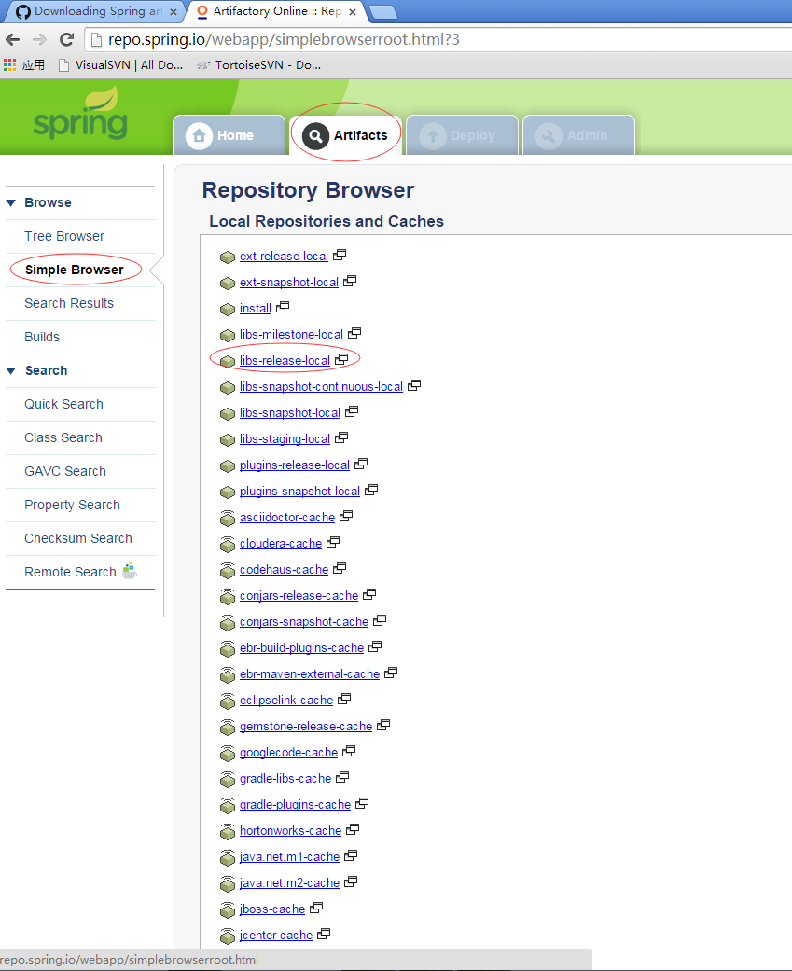
后续是 org --> spring framework --> spring
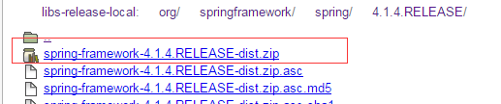

Spring框架的体系结构：
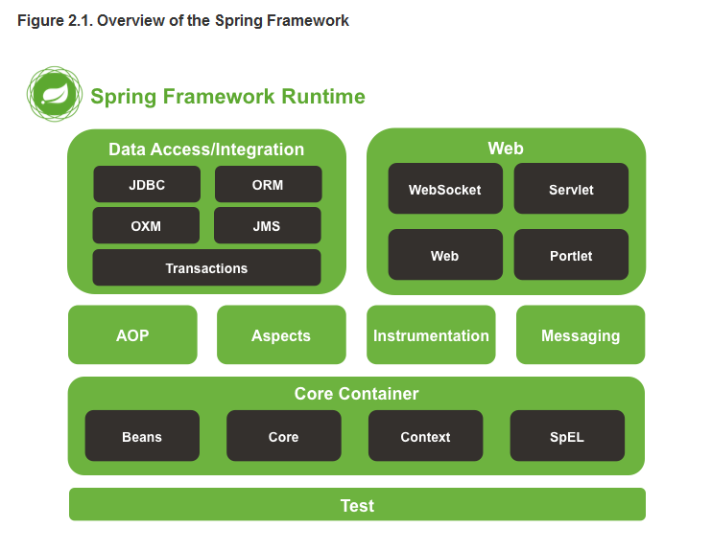
- Core Container —— 核心容器。可以管理项目中所有的类（组件），并且能够对所有的类（组件）进行依赖注入（DI-Dependency Injection）、控制反转（IoC-Inverse of Contrl），相当于对组件进行组装，产生成品。
- AOP —— Aspect Oriented Programming，面向切面编程。AOP是对传统的面向对象编程的一种强有力的补充。因为传统的面向对象技术，可以很好的完成一条业务流程线，但是对于多条业务流程线中的公共部分却没什么办法。AOP可以在传统的业务流程线中“织入”切面，完成很多公共功能的处理。
客户业务
日
志
切
面

事务切面
订单业务

后台业务

Spring的核心就是 DI(IoC) 和 AOP，在这个基础之上，Spring框架提供了对企业应用程序各个层所用到的技术的整合。例如：数据访问层、WEB层

依赖注入（控制反转）
老张开车去东北。
Spring_01_HelloWorld 这个项目中，体现了：
我们以前开发软件系统的过程中，必须自己创建对象，然后将对象进行组装，系统才能工作。
缺点：类（组件)与类之间的关系非常固化（耦合很紧密），都是通过编程的方式进行组装的，系统不灵活。

Spring_02_DI开发过程：
- 拷贝需要的jar包
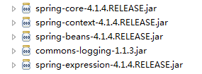
- 在src下编写一个名叫applicationContext.xml的Spring配置文件。
文件内容从官方文档5.2.1. Configuration metadata拷贝配置。

- 编写测试代码，初始化Spring核心容器，获取容器中的对象，就可以直接使用。

Spring的DI的好处：将系统中组件的依赖关系放在了XML配置文件中，而不是写死在代码中，这样系统更灵活。

依赖注入的方式：
- set方法注入
<property name="简单类型属性名" value="属性值"/>
<property name="对象类型属性名" ref="注入对象ID"/>
- 构造方法注入
<constructor-arg index="参数下标" value="属性值" />
<constructor-arg index="参数下标" ref="注入对象ID"/>

容器中对象的作用范围：
<bean>的scope属性有两个常用取值：
singleton 单例模式，在容器中始终只有一个对象
prototype 原型模式，每次请求容器获取对象，就会实例化一个新的。

设计模式
针对软件设计中常常出现的问题，提出的一些经典的解决方案。

单例模式Singleton
问题：软件系统中，经常有一些对象始终只需要一个实例。（例如：MyBatis中的SqlSessionFactory，这个对象只需要初始化一次，之后就一直使用这一个对象就可以了）
实现：参考：Spring_032_Singleton

工厂模式Factory
问题：软件系统中，存在很多类与类之间的依赖关系，如何解除类与类之间的紧密耦合关系？
实现：参考：Spring_033_Factory ~ Spring_035_Factory

集合注入：Spring_036_DI_Collection

自动装配：Spring_037_DI_Autowire

面向切面编程
静态代理模式：static proxy
案例：Spring_05_StaticProxy
<<interface>>
BookService
BookAction
ServiceFactory

BookServiceImpl
BookServiceProxy

缺点：每当有一个需要被代理的类，就要自己写一个代理类，类太多了！！！

动态代理的实现，依赖JDK中给我们提供的：
java.lang.reflect.InvocationHandler接口
java.lang.reflect.Proxy类

CGLIB - Code Generator

Spring的AOP实现：

本来Spring的IoC容器负责管理系统中所有对象的创建和依赖注入关系，这样的话，使用Spring的AOP实现，就可以直接将代理对象返回给调用者，调用者并不知道返回的是实际的业务对象还是代理对象。也就是说，Spring的AOP实现对于调用者（被依赖注入的一方）来说，是“透明”的。

注意：AOP不是OOP的替代品，而是对OOP的一个有力的补充！

AOP中重要的技术概念：
- 连接点（Joinpoint）：在程序执行过程中某个特定的点，比如某方法调用的时候或者处理异常的时候，属性被赋值的时候，类被加载的时候……。在Spring AOP中，一个连接点总是表示一个方法的执行。

- 切入点（Pointcut）：匹配连接点的断言。通知和一个切入点表达式关联，并在满足这个切入点的连接点上运行（例如，当执行某个特定名称的方法时）。切入点表达式如何和连接点匹配是AOP的核心：Spring缺省使用AspectJ切入点语法。（个人理解：切入点就是通过一个表达式去匹配一组连接点，例如：* service.impl.*.*(..) ）

- 通知(增强)（Advice）：在切面的某个特定的连接点上执行的动作。其中包括了“around”、“before”和“after”等不同类型的通知（通知的类型将在后面部分进行讨论）。许多AOP框架（包括Spring）都是以拦截器做通知模型，并维护一个以连接点为中心的拦截器链。（通知就是要做什么事情，例如可以有：日志通知，权限通知；而且可以在切入点之前或之后来做事情）补充：通知包含要做的操作 以及 执行时机（方法调用前，后，抛异常……）

- 切面（Aspect）：一个关注点的模块化，这个关注点可能会横切多个对象。事务管理是J2EE应用中一个关于横切关注点的很好的例子。在Spring AOP中，切面可以使用基于模式）或者基于@Aspect注解的方式来实现。（个人理解：Aspect = PointCut + Advice）

织入（Weaving）：把切面连接到其它的应用程序类型或者对象上，并创建一个被通知的对象（说白了：就是代理对象）。这些可以在编译时（例如使用AspectJ编译器），类加载时和运行时完成。Spring和其他纯Java AOP框架一样，在运行时完成织入(JDK动态代理 和 CGLIB - Code Generate)。
PointCut
Advice
Aspect
Spring的AOP编程，目前大都基于AspectJ框架的实现。
Spring的AOP编程，有两种实现方式：
- 基于注解的方式 @Aspect ……
- 基于XML的方式
  - 添加AOP的命名空间支持。
<?xml version="1.0" encoding="UTF-8"?>
<beans xmlns="http://www.springframework.org/schema/beans"
xmlns:xsi="http://www.w3.org/2001/XMLSchema-instance"
xmlns:aop="http://www.springframework.org/schema/aop"
xsi:schemaLocation="
http://www.springframework.org/schema/beans http://www.springframework.org/schema/beans/spring-beans-2.5.xsd
http://www.springframework.org/schema/aop http://www.springframework.org/schema/aop/spring-aop-2.5.xsd">

<!-- <bean/> definitions here -->

</beans>

  - 配置切入点，切面，通知……
<aop:config>
<!-- 一个日志切面 -->
<aop:aspect id="logAspect" ref="logHandler">
<!-- 一个切入点，选中了service.impl包下所有类的所有方法，无论参数与返回类型 -->
<aop:pointcut id="allServiceMethod" expression="execution (* service.impl.*.*(..))"/>
<!-- 一个前置通知 -->
<aop:before method="beforeLog" pointcut-ref="allServiceMethod"/>
</aop:aspect>

</aop:config>
  - aspectjweaver.jar 。

CGLIB可以在目标对象没有实现任何接口的情况下实现代理，它的机制其实就是生成目标类的子类，而且是动态生成JAVA字节码。

AOP练习实验：
通过AOP控制不同的用户访问业务方法的权限。
用户
编号 用户名 密码 角色编号
1 zs 333 1
2 ls 444 2

角色
编号 角色名称
1 超级管理员
2 人事经理

角色权限
编号 角色编号 权限编号
1 1 1
2 1 2
3 1 3
4 2 3

权限
编号 权限名称 权限方法名
1 添加用户 UserService-addUser
2 删除用户 UserService-removeUser
3 查看简历 ……

实现思路：
- 用户登录，将用户信息放入HttpSession(可能是Struts2的Session的那个Map)
- 当用户访问某个XxxService业务功能的时候，到达我们的环绕通知，可以从Session中取出用户角色，判断该用户是否能方法这个功能，如果不能就抛出一个RuntimeException，抛给Action，转到错误业务。

难点：
我们的环绕通知中，怎么能访问Session呢？
提示：可以百度：spring aop session 等关键字查找资料。

SSM——Spring、Struts、MyBatis整合
分层结构下，各个层应该有一个命名规范：
Action Service DAO
按业务功能来 get select、selectAll、selectPage、selectById
login、reg add insert
show remove delete、deleteById
modify update、updateById、updatePassById

- 搭建Struts（略）
- 搭建MyBatis（略）
- 搭建Spring
- 将Spring相关的jar包拷贝到项目中
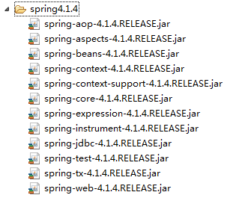
- 将struts2-spring-plugin-2.3.20.jar拷贝到项目中。
- 从Struts2官方文档中找到Spring Plugin的说明，如下图配置。
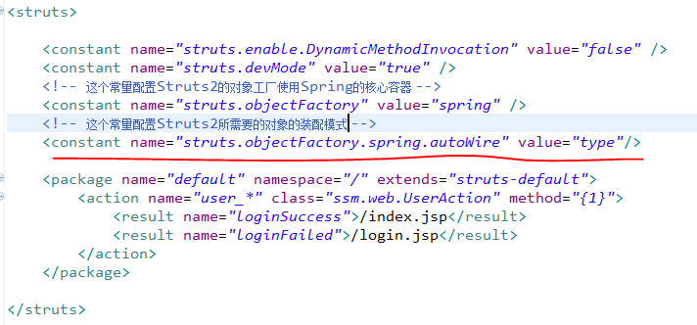
d. 在web.xml中配置Spring容器的初始化的监听器
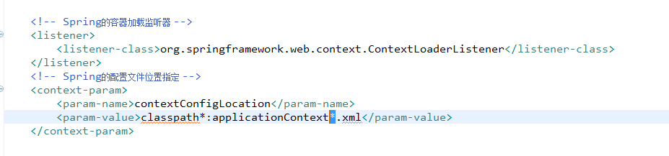
e.在Spring的配置文件中配置控制器对象和业务对象，在Struts的配置文件中引用
它。
applicationContext.xml中
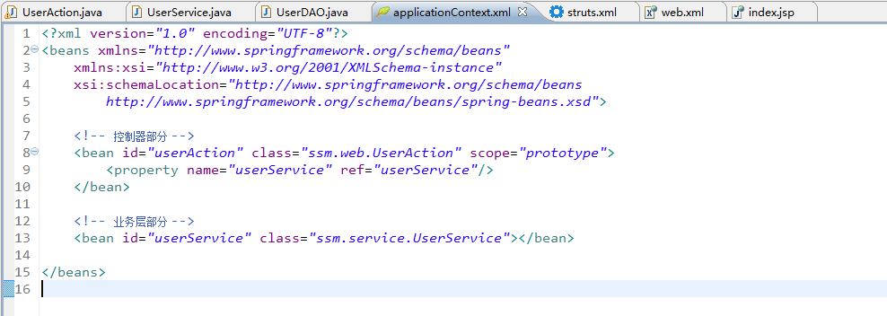
Struts.xml中引用bean的ID。
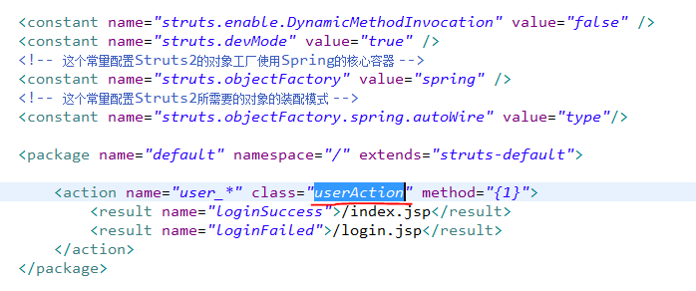
以上的步骤，就是Spring和Struts的整合，接下来是Spring整合MyBatis。

- 拷贝MyBatis针对Spring的插件jar包.(插件从MyBatis官方网站：
http://mybatis.github.io/ 下载)
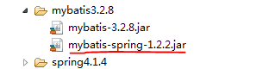
- 在Spring官方文档的：
15.3.1. SessionFactory setup in a Spring container
找到数据源的配置
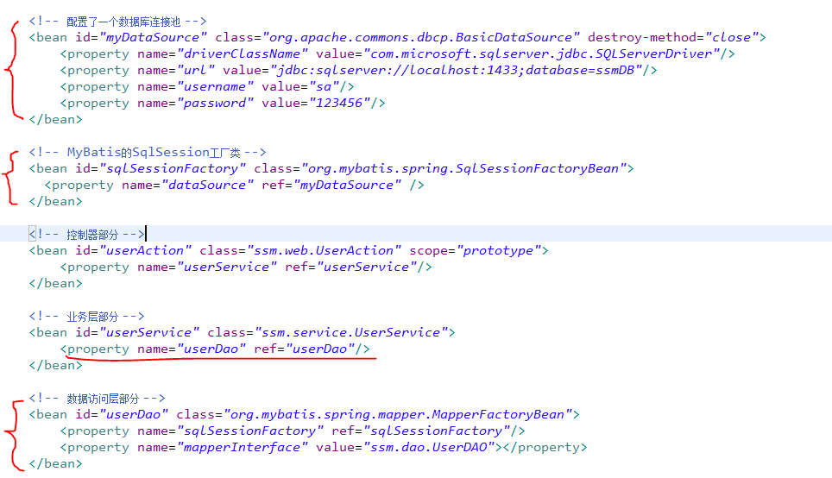

- Service类改为DAO用set注入
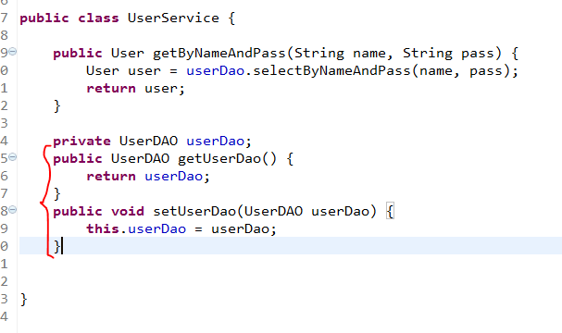

配置Spring的声明式事务管理，看官方文档：
12.5. Declarative transaction management

Action
Service
开始事务

调DAO
(多次)

提交/回滚
DAO1

DAO2

DAO3

事务管理引用由业务层来控制。

加上声明式事务管理之前：
UserAction --> 直接调用 --> UserService

加上声明式事务管理之后：
UserAction --> UserService的代理对象 --> UserService
不知道 开始事务 真正的业务处理
代理存在 调用真正的业务
提交或回滚事务

5、SSH——Spring、Struts、Hibernate整合

6、Spring任务调度

7、Spring 3.x之后的新特性

